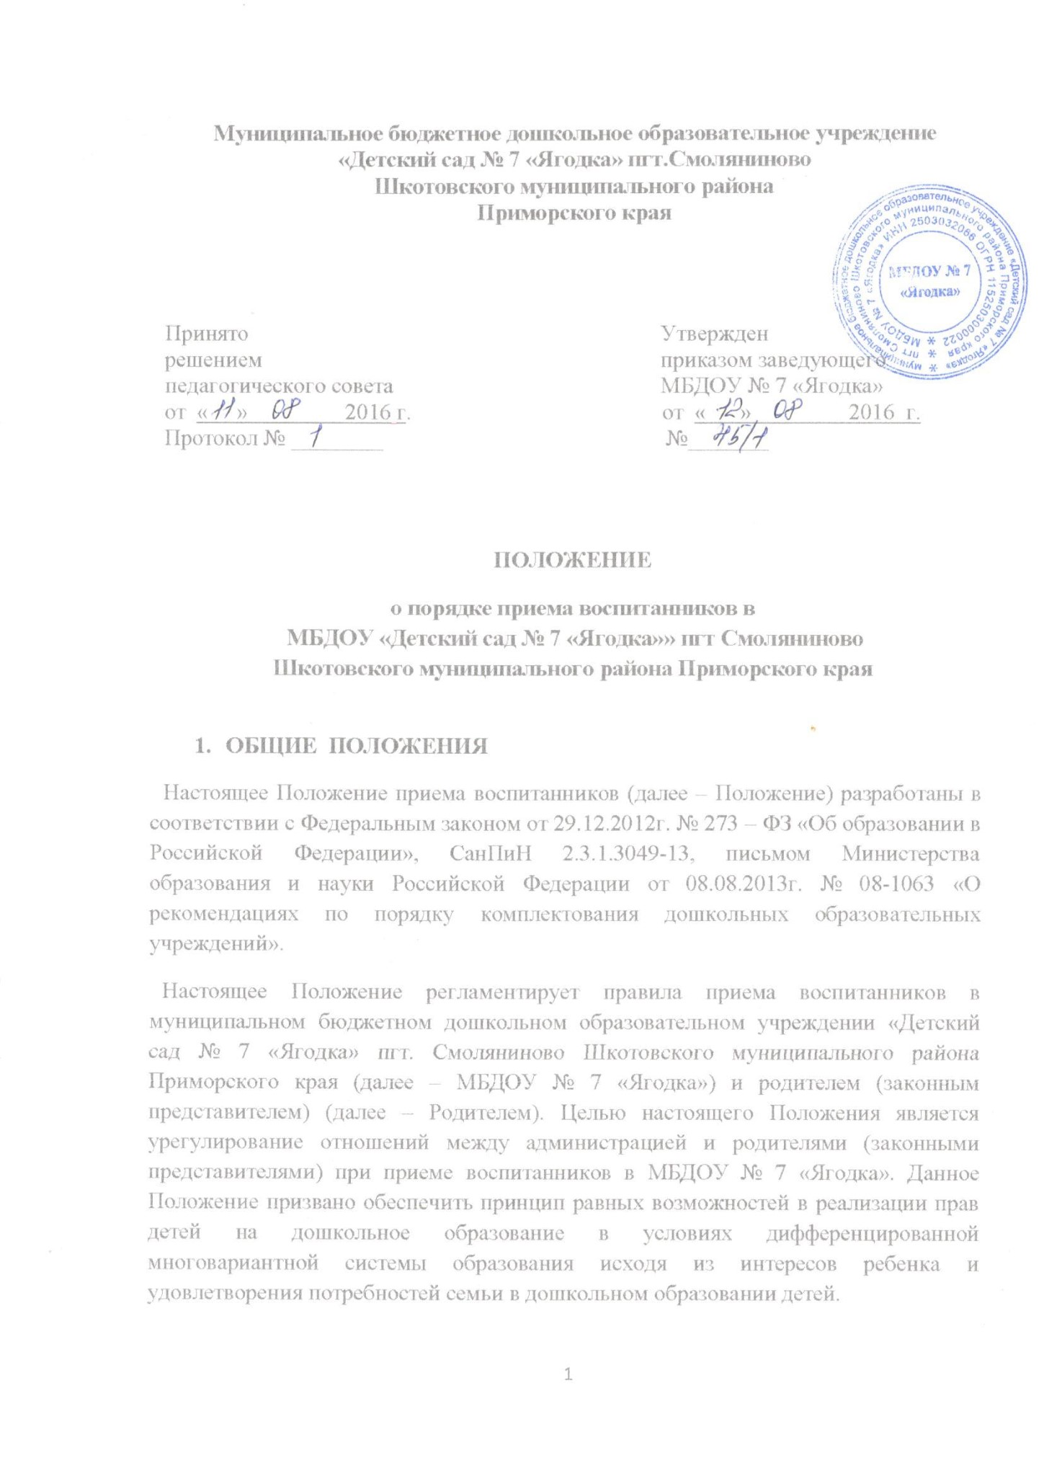

**Муниципальное бюджетное дошкольное образовательное учреждение**

**«Детский сад № 7 «Ягодка» пгт.Смоляниново**

**Шкотовского муниципального района**

**Приморского края**

Принято Утвержден

решением приказом заведующего

педагогического совета МБДОУ № 7 «Ягодка»

от « » 2016 г. от « » 2016 г.

Протокол № ________ №_______

**ПОЛОЖЕНИЕ**

**о порядке приема воспитанников в**

**МБДОУ «Детский сад № 7 «Ягодка»» пгт Смоляниново**

**Шкотовского муниципального района Приморского края**

1. **ОБЩИЕ ПОЛОЖЕНИЯ**

Настоящее Положение приема воспитанников (далее – Положение) разработаны в соответствии с Федеральным законом от 29.12.2012г. № 273 – ФЗ «Об образовании в Российской Федерации», СанПиН 2.3.1.3049-13, письмом Министерства образования и науки Российской Федерации от 08.08.2013г. № 08-1063 «О рекомендациях по порядку комплектования дошкольных образовательных учреждений».

Настоящее Положение регламентирует правила приема воспитанников в муниципальном бюджетном дошкольном образовательном учреждении «Детский сад № 7 «Ягодка» пгт. Смоляниново Шкотовского муниципального района Приморского края (далее – МБДОУ № 7 «Ягодка») и родителем (законным представителем) (далее – Родителем). Целью настоящего Положения является урегулирование отношений между администрацией и родителями (законными представителями) при приеме воспитанников в МБДОУ № 7 «Ягодка». Данное Положение призвано обеспечить принцип равных возможностей в реализации прав детей на дошкольное образование в условиях дифференцированной многовариантной системы образования исходя из интересов ребенка и удовлетворения потребностей семьи в дошкольном образовании детей.

1. **ПРОЦЕДУРА ОФОРМЛЕНИЯ ДОКУМЕНТОВ**
   1. Прием детей в МБДОУ № 7 «Ягодка» осуществляется после проведения процедуры комплектования Учредителем ежегодно. В остальное время проводится доукомплектование МБДОУ согласно электронной очереди на портале «Электронные услуги в сфере образования».
   2. Прием детей в МБДОУ № 7 «Ягодка» осуществляется на основании:

* Направления в МБДОУ (путевки);
* Медицинского заключения о состоянии здоровья ребенка;
* Заявления родителей (законных представителей);
* Документов, удостоверяющих личность одного из родителей (законных представителей);
* Свидетельства о рождении ребенка;
* Согласия родителей (законных представителей) на обработку персональных данных.
  1. Заведующий МБДОУ № 7 «Ягодка» в обязательном порядке знакомит родителей (законных представителей) с Уставом образовательного учреждения, лицензии на право ведения образовательной деятельности, другими документами, регламентирующими организацию образовательного процесса
  2. Зачисление детей в МБДОУ № 7 «Ягодка» осуществляется приказом заведующего.

1. **ПОРЯДОК КОМПЛЕКТОВАНИЯ**
   1. Комплектование групп производится в соответствии с Уставом дошкольного образовательного учреждения. Группы разновозрастные (младшая разновозрастная – от 2-х до 4-х лет, старшая разновозрастная группа – от 4-х до 7 лет).
   2. Формирование контингента детей проводится заведующим на основании предъявления родителями (законными представителями) путевка МКУ «Управления образованием Шкотовского муниципального района.
   3. Путевки регистрируются в МБДОУ № 7 «Ягодка» в течение трех дней.
   4. Заведующий комплектует группы в соответствии с установленными нормативами по количеству детей в возрастных группах.
   5. В МБДОУ № 7 «Ягодка» ведется книга «Книга движения детей». Книга предназначена для регистрации сведений о поступающих в детский сад детях и их родителях (законных представителях) и контроля за движением контингента детей.
   6. Книга учета движения детей прошнурована, пронумерована и скреплена печатью учреждения.
   7. При приеме детей в МБДОУ № 7 «Ягодка» с родителями (законными представителями) в обязательном порядке заключается родительский договор, который включает в себя взаимные права, обязанности и ответственность сторон, возникающие в процессе воспитания, обучения, развития, присмотра, ухода и оздоровления детей, длительность пребывания ребенка в детском саду, а также размер платы за содержание ребенка в дошкольном образовательном учреждении. Договор заключается в двух экземплярах, один из которых вручается родителям (законным представителям) ребенка под роспись.
   8. Зачисление ребенка в дошкольное учреждение оформляется приказом заведующего по МБДОУ.
2. **ОСНОВАНИЯ ДЛЯ ОТКАЗА В ПРИЕМЕ ВОСПИТАННИКОВ В МБДОУ**
   1. Основаниями для отказа в приеме воспитанников в МБДОУ № 7 «Ягодка» служат:

* Несоответствие возраста ребенка условиям предоставления муниципальной услуги;
* Отсутствие документов, подтверждающих право на посещение данного дошкольного учреждения;
* Заключение о медицинском состоянии ребенка, не позволяющее посещать дошкольное учреждение.